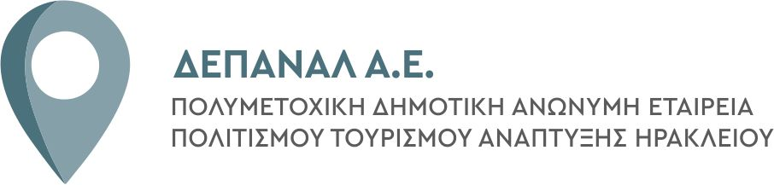

ΕΔΡΑ: ΙΩΑΝΝΗ ΠΡΟΚΟΠΙΔΗ ▪ ΤΚ 71601
ΝΕΑ ΑΛΙΚΑΡΝΑΣΣΟΣ ▪ ΑΦΜ: 094258926
ΑΡ.ΓΕΜΗ: 117235827000
ΔΙΕΥΘΥΝΣΗ ΓΡΑΦΕΙΩΝ/ΠΣΚΗ:
ΠΛΑΣΤΗΡΑ & ΡΩΜΑΝΟΥ ▪ ΤΚ 71201
ΗΡΑΚΛΕΙΟ ΚΡΗΤΗΣ

Σύναψη σύμβασης συνεργασίας με ανάδοχο για την προμήθεια «Προμήθεια ελληνικού καφέ για τα καταστήματα εστίασης της ΔΕΠΑΝΑΛ ΑΕ»

ΕΝΤΥΠΟ ΟΙΚΟΝΟΜΙΚΗΣ ΠΡΟΣΦΟΡΑΣ

A/A | Αναλυτική Περιγραφή Είδους | Μονάδα Μέτρησης | Τιμή μονάδας μέτρησης  (χωρίς ΦΠΑ) | Τιμή μονάδας μέτρησης  (με ΦΠΑ)
1 | ΕΛΛΗΝΙΚΟΣ ΚΑΦΕΣ | ΚΙΛΟ

/ /2025

Ο ΠΡΟΣΦΕΡΩΝ

